Richtfest
Die Zukunft lässt sich bauen
Das Betriebsgelände von Kaeser Kompressoren wächst. Gerade wurde Richtfest für die neue Halle 12 gefeiert und Halle 14 nimmt ebenfalls Formen an.
Coburg – Der Coburger Druckluftsystemanbieter Kaeser Kompressoren hat sich weiterhin gut entwickelt und verzeichnet trotz schwieriger Marktsituation ein solides Wachstum. Zwei neue Hallen, die gerade auf dem Gelände in Coburg- Bertelsdorf in die Höhe wachsen, sind Zeugen dieses Erfolges. Die sogenannte Halle 12, die sich direkt am zweiten Kaeser-Kreisel an der Einfahrt Kaeser-Nord an das bisherige Betriebsgelände anschließt, hat gerade Richtfest gefeiert. In diesem Gebäude werden alle Mitarbeiter ein neues Zuhause finden, die für Querschnittsaufgaben wie Instandhaltung, Wartung und Reparaturen von Maschinen, Produktionssystemen und Gebäuden verantwortlich sind und bisher über das gesamte Kaeser-Gelände verteilt waren. Diese Mitarbeiter sorgen dafür, dass alle Maschinen und Systeme in einem Top-Zustand sind und eine nahezu 100%ige Verfügbarkeit ermöglicht wird, so dass Produktion und Logistik optimal, also störungsfrei, laufen können.
Diese Halle sei schneller und effizienter gebaut worden, als je zuvor in der 100-jährigen Firmengeschichte, resümierte Alexander-Jan Kaeser, Leiter Stabsabteilung Vorstand, bei der Feier des Richtfests. Die Planungen hätten im Mai 2021 begonnen und Ende 2022 wird diese Halle voraussichtlich fertig sein. Man könne die Zukunft nicht vorhersehen, aber man könne sie gemeinsam bauen, sagte er.
Etwas weiter hinten auf dem Kaeser-Gelände wachsen auf einem Fundament ebenfalls Streben in die Höhe. Im Schatten des Hochregallagers entsteht derzeit die Halle 14, so dass das nächste Richtfest schon in Sicht ist. Vorstandsmitglied Tina-Maria Vlantoussi-Kaeser freute sich darüber, wie gut die Baumaßnahmen voranschreiten und blickte freudig in die Zukunft: „Wir haben noch viel vor und das werden wir alle gemeinsam schaffen“.
Über Kaeser
Kaeser Kompressoren ist ein Druckluftsystemanbieter mit Hauptsitz in Coburg, Oberfranken. Produktionsstandorte sind Coburg, Gera und Moringen in Deutschland. Das Unternehmen ist mit über 52 eigenen Niederlassungen und exklusiven Vertragspartnern in mehr als 140 Ländern aktiv. Mehr als 7000 Mitarbeiter sind weltweit für Kaeser tätig, rund die Hälfte davon in Deutschland. Der Umsatz des Unternehmens betrug 2021 1,2 Milliarden Euro.
Kaeser ist einer der weltweit führenden Hersteller und Anbieter von Produkten und Dienstleistungen rund um das Thema Druckluft und Spezialist für innovative Druckluftversorgung (Industrie 4.0) und in allen Branchen der industriellen Produktion vertreten. Das Unternehmen bietet maßgefertigte Druckluftlösungen für jeden produzierenden Betrieb, jeder Größenordnung, weltweit: Vom Schreiner in Österreich über Automobilzulieferer in Deutschland, Fischzuchtbetriebe in Norwegen, Chiphersteller in den USA, Goldminen in Peru, Abwasseraufbereitungen in Südafrika, Bauunternehmen in Frankreich bis zum Pharmakonzern in Japan.
Das Leistungsspektrum umfasst Drucklufterzeugung (Kompressoren), Druckluftaufbereitung sowie Druckluftverteilung. Im Vordergrund stehen dabei immer die Verfügbarkeit der Druckluftversorgung und die Energieeffizienz der Drucklufterzeugung. Das Lieferprogramm umfasst stationäre Schrauben- und Kolbenkompressoren, Gebläse, Turbos und straßenfahrbare Baukompressoren. Hinzu kommen Druckluft-Managementsysteme, Vakuumpumpen, Filter, Trockner, Druckluftwerkzeug und -zubehör sowie Dienstleistungen wie Beratung, Planung, Druckluftbedarfsanalysen und Contracting (Sigma Air Utility).

Abdruck frei, Beleg erbeten

Bilder:

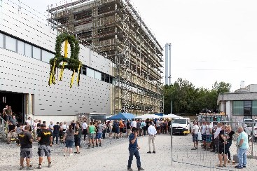

Richtfest für die neue Halle 12 von Kaeser Kompressoren.

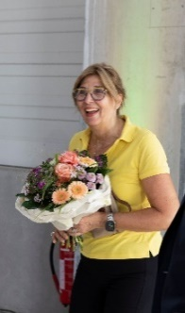
Tina-Maria Vlantoussi-Kaeser.

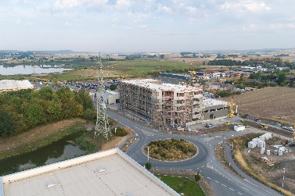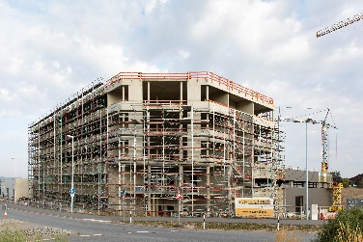

Halle 12 wird das neue Dienstleistungszentrum.

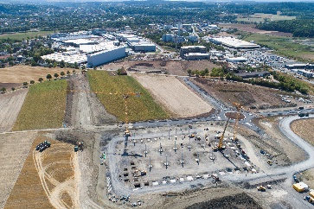

Hinter dem bisherigen Betriebsgelände liegen bereits die Fundamente für die neue Halle 14.

